**Laporan CRUD Absen Pegawai**

**Database**

* nip
* nama
* tanggal
* absen_masuk
* absen_pulang
* keterangan {hadir, izin, dan cuti}
* status

(Di deklarasan pada folder Model, file absen.mode.js)

Database yang digunaan adalah MongoDB cloud Pada project CRUD absen pegawai ini

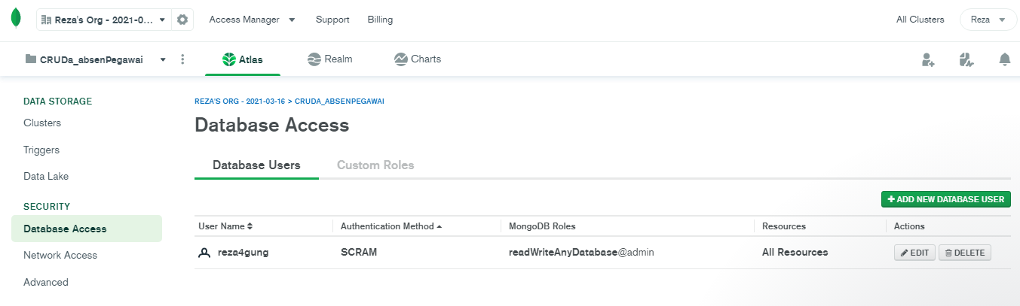

**CRUD Pegawai**

Postman – Post (Input data absen)

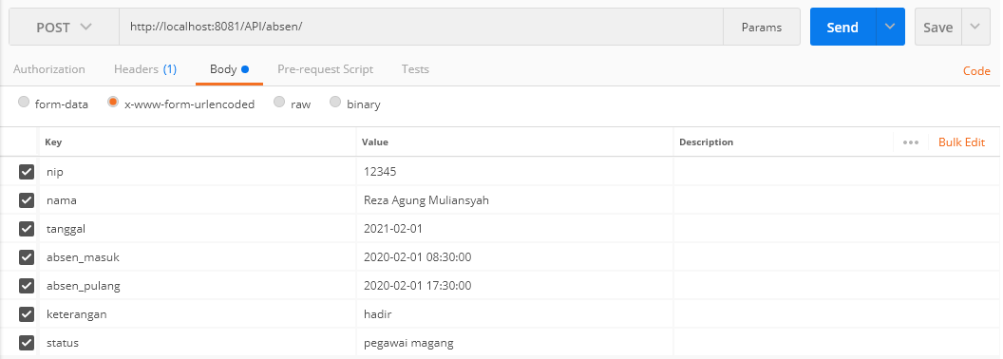

Menjalan project dengan port 8081 karna pada server.js kita atur portnya 8081

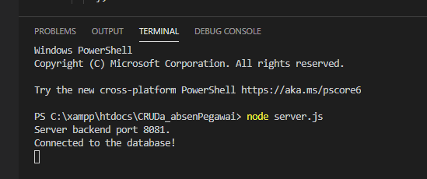

Hasil dari data yang inputkan di postman akan masuk ke database dan hasilnya seperti gambar dibwah ini



Put (edit) : mengubah Reza Agung Muliansyah menjadi Reza Agung M

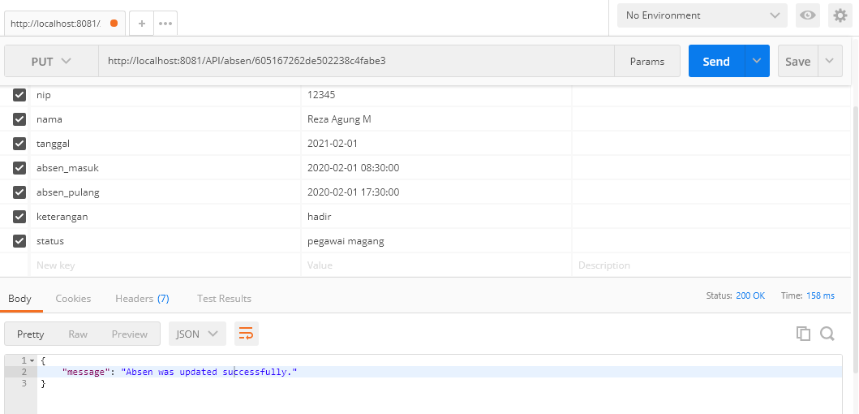

Hasilnya



Delete pegawai

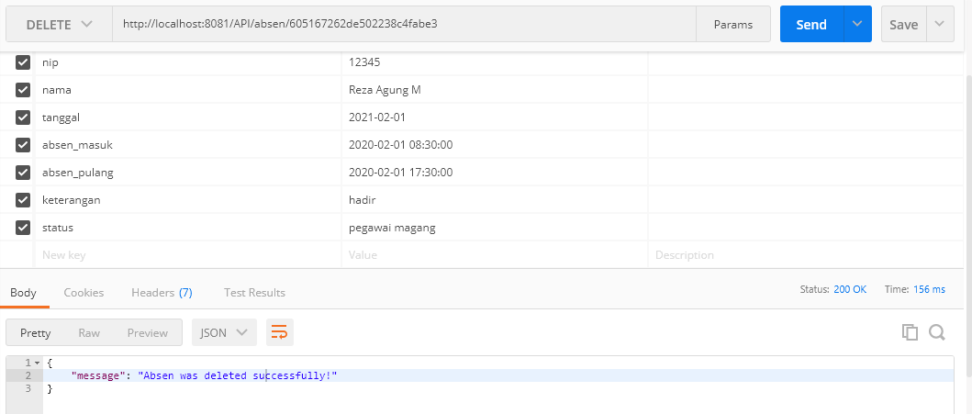

Hasil delete pegawai jadi datanya kosong

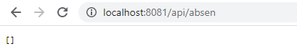

**API Laporan hadir, Cuti dan izin**

Codingan Laporan (cuti, hadir, dan izin) dimana saya menggunakan nip untuk mencari laporan kehadiran seperti dibawah ini “Absen.find({nip:nip})” lalu untu laporan cuti, hadir dan izin di ambil dari data keterangan pegawai

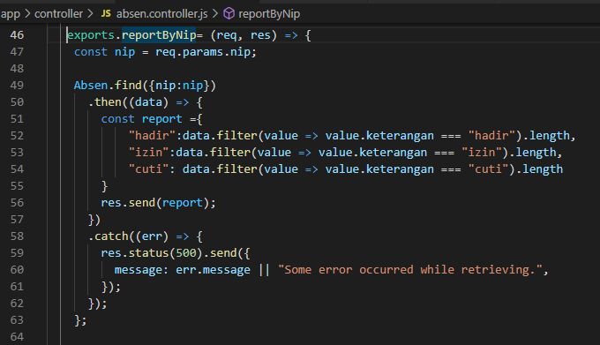

Untuk melakukan test pada laporan yang dibuat kita harus inputkan data pada postman

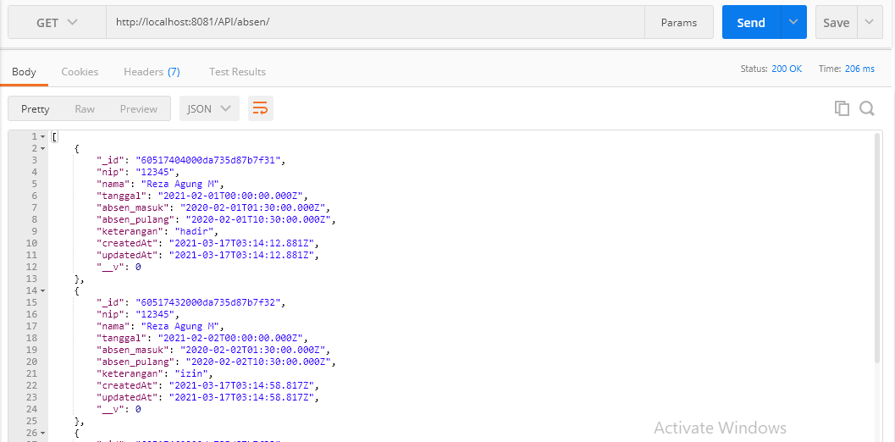

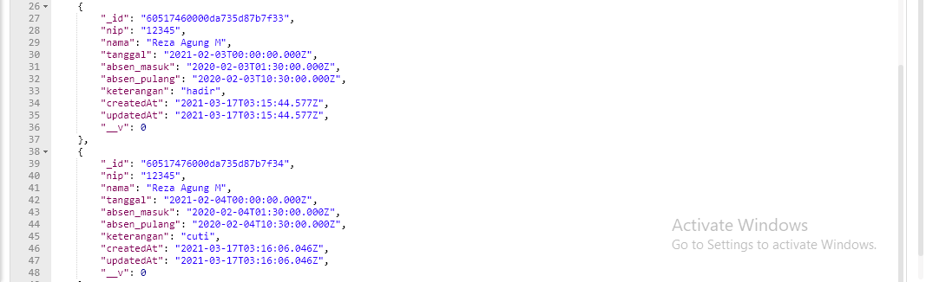

Untuk menjalankan kita harus masuk ke report lalu nip pegawai untuk mendapatkan laporan kehadiran seorang pegawai

